Zwierzęta na wsi

Kochane dzieciaczki i drodzy rodzice,
W tym tygodniu mam dla Was piosenki i zabawy związane z różnymi zwierzętami z wiejskiego podwórka.
Młodsze dzieci zapraszam do zaśpiewania piosenki „Zwierzęta na farmie” https://www.youtube.com/watch?v=Osl8JG6GcEs,
a starsze do piosenki „Dziadek fajną farmę miał”- znajdziecie ją pod tym linkiem: https://www.youtube.com/watch?v=30nw6AtuGiQ
1a.Dzieci - Obejrzyjcie obrazek i odpowiedzcie na pytania poniżej:
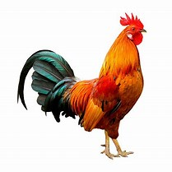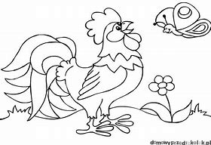
- Jak nazywa się ptak, którego widzimy? -Jak wygląda? -Gdzie mieszka? -Jak brzmi jego głos? -Kiedy najczęściej pieje kogut?
1b. „Kogut” Zabawa naśladowcza.
Naśladujemy różne odgłosy: pianie koguta, odgłosu sfruwania koguta z płotu (frr) wraz z naśladowaniem ruchu skrzydeł (szybkie ruchy ramionami).
1c.„Karmimy kurki”: ćwiczenia oddechowe. (Przenoszenie za pomocą słomki ziarenek papierowych położonych na kartce).

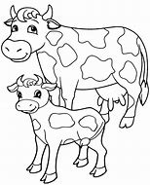
2a.Obejrzyjcie kolejny obrazek i odpowiedzcie na pytania:
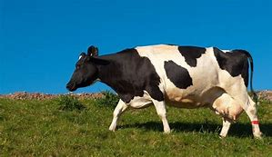

- jak się nazywa to zwierzę? Jak się nazywa dziecko krowy? Gdzie mieszka krowa? Co „mówi” krowa?
2b. „Na pastwisku”: zabawa ruchowa.
Mama/tata/ rodzeństwo zamieni się w naszej zabawie w mamę-krowę. Dziecko będzie cielątkiem. Gdy słychać muzykę cielątka biegają po sali, w tym czasie mama-krowa zmienia swoje miejsce. Gdy następuje przerwa w muzyce cielątko szybko szuka i biegnie do mamy. Na powrót muzyki dzieci wracają do biegania.
Muzyka do tego ćwiczenia: https://www.youtube.com/watch?v=4DNGMoMNLRY

3a.Obejrzyjcie kolejny obrazek, na pewno wiecie jak nazywa się to zwierzę:
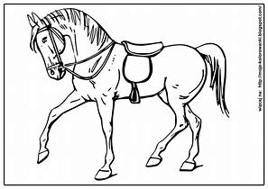
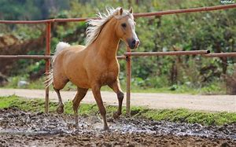

3b.Zabawy ruchowe:
- „Koniki” Dzieci – koniki biegają po łące – lekki bieg w różnych kierunkach. Na sygnał zatrzymują się, kładą na dywanie - :koniki tarzają się po trawie”.
- „Na łące” Dzieci turlają się po trawie. Na sygnał powoli wstają, prostują się aż do wspięcia na palce. Rozglądają się, czy nikt nie nadchodzi i ponownie turlają się po trawie.
- „Łąka” Dzieci chodzą po trawie (na łące), aby przez nią przejść muszą wysoko unosić nogi.

4. Posłuchajcie różnych odgłosów zwierząt, czy są tam zwierzęta nie wymienione wcześniej? Spróbujcie naśladować swoim głosem wszystkie dźwięki jakie wydają zwierzątka na filmie:
https://www.youtube.com/watch?v=qQtJP40a1Iw

5. Posłuchajcie opowiadania Stanisława Karaszewskiego o zwierzętach żyjących na wsi „Awantura na wiejskim podwórku”
https://www.youtube.com/watch?v=UuCFX15Z1bI
6. A na koniec zachęcam do zaśpiewania jeszcze raz piosenki i pokolorowania obrazków z podobiznami zwierząt, które są powyżej tej wiadomości.
Pozdrawiam cieplutko Izabela Wawrzyniak

